附件：

考场位置图

名称：湘潭市岳塘区火炬学校
位置：湘潭市岳塘区火炬中路18号

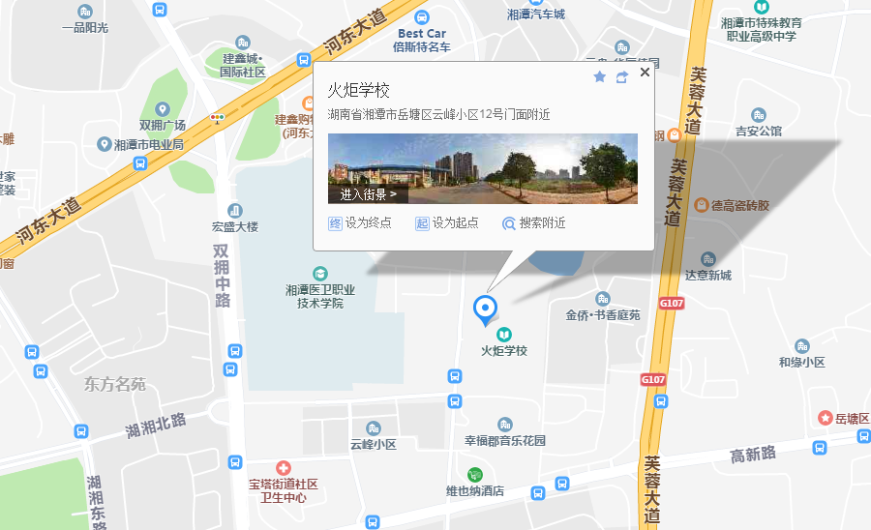

居民电子健康卡申请流程
第一步：进入微信公众号点击添加，搜索“湖南省居民健康卡”，点击关注公众号，进入公众号点击“健康卡”。
第二步：输入姓名、身份证号码、手机号码等信息，提交。
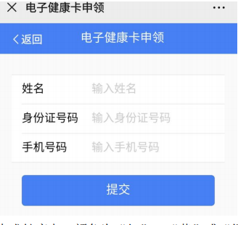
第三步：生成健康卡，颜色为“红”、“黄”或“绿”。
